OS FENÍCIOS E O mEDITERRÂNEO

Horário de início | Horário de término | Tempo total (min.) | DPO

Leia o texto a seguir, anotando as palavras que você não entender:

FENÍCIOS: OS GLOBALIZADORES DA ANTIGUIDADE
A partir do Líbano, os fenícios dominaram o comércio do Mediterrâneo por séculos. Em Cartago, descobriram a guerra. Fundaram um império, mas acabaram erradicados da História

REDAÇÃO PUBLICADO EM 15/09/2019, ÀS 07H00

Por mais de mil anos, os fenícios foram o shopping center ambulante da Antiguidade. Se algo pudesse ser vendido, eles vendiam: vinho, azeite, móveis, joias, ferramentas, armas, tecidos, peles, escravos e, por uma taxa especial, seus serviços como os melhores marinheiros do mundo. Entre 1200 a 730 a.C., sua rede conectava povos da Inglaterra até a Grécia e com ela também viajou sua grande invenção: o alfabeto, que deu origem ao grego, latim, hebraico e árabe.
Os fenícios originais não eram muito de guerra – preferiam fundar colônias com a permissão dos habitantes locais, sem avançar para o interior.

Fenício? Que fenício?

Originários do que é atualmente o Líbano, a própria geografia empurrou os fenícios para o mar. A cadeia de montanhas que forma o monte Líbano limita a habitação humana à costa. Ao sul e ao norte, impérios bloqueavam o caminho. Partindo das cidades-estado de Tiro, Sidon e Biblos, as primeiras colônias foram em ilhas próximas, como Chipre e Malta.
O que fez surgir o comércio fenício foi o chamado colapso da Idade do Bronze, que ocorreu por volta de 1200 a 1100 a.C.. Por motivos não muito claros, grandes civilizações como egípcios, gregos micênicos e hititas entraram em rápida decadência. O vácuo de impérios permitiu às cidades-estado uma independência inédita, que propiciou o surgimento de sua rede comercial.
No começo, os fenícios ofereciam os produtos de sua própria região para os vizinhos: madeira de cedro-do-líbano, o mesmo material do qual seus barcos eram feitos, e tecidos pintados com extrato dos caramujos do gênero Murex, de um púrpura belo e intenso.
Conforme novos povos entravam em sua rede comercial, os fenícios os apresentavam a produtos de outros povos que conheciam. Assim eles passaram a vender vinho grego aos egípcios, e papiro egípcio aos gregos – a palavra “byblos” passou a significar “papiro” em grego por que eram os comerciantes de Biblos que os supriam com o material. Com o tempo, biblos passou a querer dizer também o conteúdo do papiro, isto é, o livro – daí as palavras biblioteca e Bíblia.
Dependendo de remos quando o vento não ajudava, os navios fenícios não tinham muita autonomia e faziam rotas próximas à costa, com paradas constantes. Assim, eles estabeleceram mais de 300 colônias, normalmente meras vilas costeiras de menos de mil habitantes.

Grandes ideias, grandes negócios

Para se tornarem os donos do Mediterrâneo, os fenícios fizeram uso de diversas inovações, a maioria delas relacionada à tecnologia naval. Os navios de guerra usados pelos romanos e gregos eram basicamente uma criação fenícia. Foi deles a ideia de construir um navio a partir de um esqueleto posto numa doca seca, a partir da quilha central, outra invenção sua.
Seus navios foram os primeiros a ter leme. Também foram eles que tiveram a ideia de distribuir os remadores em duas linhas, criando a birreme, que depois ganharia mais uma linha, tornando-se a trirreme. Esses eram navios de guerra, os remadores extras davam velocidade em manobras de abalroagem, bater em outro navio para afundá-lo, que se tornou a principal forma de guerra naval na época.
Os navios de transporte usavam principalmente velas. Mas a criação fenícia mais duradoura é o alfabeto, do qual deriva o nosso. Usar letras para passar sons, e não ideias, como nos hieróglifos, foi uma simplificação revolucionária.

Fonte: Aventuras na História. Disponível em: <https://aventurasnahistoria.uol.com.br/noticias/reportagem/historia-fenicios-mercadores-antiguidade-mediterraneo-cartago-tiro-comercio.phtml> Acesso em 15/08/2020.

1. Anote abaixo as palavras do texto que você não sabe o significado. Faça uma pesquisa em dicionários e escreva o significado de cada uma.

2. Explique, com suas próprias palavras, de forma completa e detalhada, quais foram as contribuições dos fenícios para as técnicas e conhecimentos das sociedades da Antiguidade?

3. Observe o mapa das rotas comerciais fenícias abaixo e reflita: quais vantagens a localização geográfica do mar Mediterrâneo oferece para os povos que vivem ao seu redor?

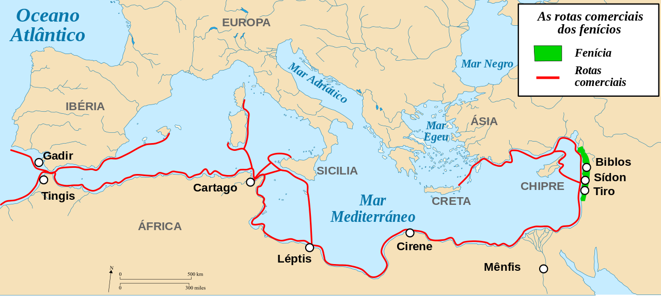

AO TERMINAR A ATIVIDADE:

1. Confira se suas respostas estão completas e de acordo com a proposta. Em sua avaliação, vou considerar mais se você seguiu corretamente as instruções da atividade do que se suas questões e respostas estão corretas.
2. Volte ao início do TAD, coloque seu nome, horário de início e término e DPO. Sem essas informações, você terá desconto na Organização.
3. Poste a atividade no moodle e salve uma cópia com você.

Caso tenha dúvidas com a atividade, chame o professor no Google Hangouts durante o horário de aula: vinicius.araujo.ieijf2@gmail.com

